Annexe 12

Fonds pour l’amélioration de la qualité de service (FAQS)

Formule de demande relative à un projet

Projet du fonds commun du FAQS

Titre du projet: xxx

Pour soutenir et pour améliorer la capacité des opérateurs désignés de l’UPU à développer le courrier international arrivant et partant, à offrir des services de commerce électronique intégrés et à assurer la qualité de service sur le réseau de la chaîne logistique postale.

Portée:
Globale
Régionale
Nationale

Flux de courrier cibles:
Envois internationaux arrivants
Envois internationaux partants

Ce projet améliorera les capacités postales dans le ou les domaines suivants:
Qualité de service
Traitement du courrier
Système de contrôle mondial (GMS)
Automatisation des opérations de guichet
Distribution du courrier
Chaîne logistique et sécurité
Sécurité
Sécurité informatique
Transport
Douanes
Systèmes de codes postaux et d’adressage
Processus comptables et opérationnels
Technologies de l’information et de la communication
Autre (veuillez préciser):

Le Bureau international de l'Union postale universelle (UPU):
Nº | Opérateur désigné participant | Groupe  de classification aux fins des frais terminaux | Nº | Opérateur désigné  participant | Groupe  de classification aux fins des frais terminaux
1 |  |  | 21
2 |  |  | 22
3 |  |  | 23
4 |  |  | 24
5 |  |  | 25
6 |  |  | 26
7 |  |  | 27
8 |  |  | 28
9 |  |  | 29
10 |  |  | 30
11 |  |  | 31
12 |  |  | 32
13 |  |  | 33
14 |  |  | 34
15 |  |  | 35
16 |  |  | 36
17 |  |  | 37
18 |  |  | 38
19 |  |  | 39
20 |  |  | 40

Montant demandé à prélever sur le budget du fonds commun du FAQS (en USD)

Contribution propre de l’opérateur désigné le cas échéant (en USD)

Budget total (en USD)

Durée prévue du projet (en mois)

Lieu: Berne | Date:
Le Directeur général du Bureau international | Le Coordonnateur global du FAQS
Nom complet: | Nom complet:
Signature: | Signature:

1. Situation actuelle

Évaluation préliminaire de la situation: les éléments ci-après devraient être fournis sous forme d’annexes au présent document:
1. a) Matrice de hiérarchisation des projets
b) Rapport de l’examen ORE pour chaque pays
c) Feuille de route nationale/plan d'action national
2. Environnement du projet global proposé:
- Politique:
- Opérationnel:
- Technique:
3. Nécessité du projet global proposé:
Exemple:
Sans xxxxxx, la poste...
Avec xxxxxx, la poste...
- Xxx
- Xxx
4. Avantages pour les opérateurs désignés participants:
- Xxx
- Xxx
5. Avantages pour les autres entités participant au projet (autres que les postes):
Exemple:
Sans xxxx, les autorités douanières/de contrôle aux frontières...
Avec xxxx, les autorités douanières/de contrôle aux frontières...
- Xxx
- Xxx

2. But, objectifs et résultats attendus

But: améliorer l’efficacité opérationnelle, développer le commerce électronique et accroître l’interopérabilité de l’infrastructure du réseau – Lien avec l’incidence du projet
Objectifs: pas plus de trois objectifs de haut niveau:
Exemple:
- Permettre à l’opérateur désigné de:
- Xxxx
- Xxxx
- Finaliser la fonctionnalité de xxx avec:
- Xxxxx
- Xxxxx
- Renforcer les capacités des opérateurs désignés pour:
- Xxxxx
- Xxxxx
Résultats:

Projets liés au projet du fonds commun du FAQS (le cas échéant)

Indicateurs de performance en matière de qualité (deux ou trois principaux indicateurs de performance devraient suffire)

Indicateurs de qualité de service proposés | Niveau actuel de performance pour chacun de ces indicateurs | Niveau(x)  de performance visé(s), après  la première  année (phase 1) de mise en œuvre du projet | Niveau(x)  de performance visé(s), après  la deuxième année (phase 2) de mise en œuvre du projet | Niveau(x) de performance visé(s) une fois tous ces indicateurs atteints | Objectifs devant être atteints  à la ou  aux dates ci-après | Méthode(s) de suivi envisagée(s)
1.
2.

3. Méthodologie

Description de l'approche adoptée

Exemple:
- Les principaux objectifs du projet sont d’installer, chez l’opérateur désigné participant,
.
- Le projet intégrera des aspects relatifs au développement de logiciels et au développement informatique qui .

Mécanisme d’exécution du projet

Exemple:

L’approche proposée pour la mise en œuvre du projet est envisagée comme suit:
- Travaux et phases de mise en œuvre:

Phase 1 – Évaluation/étude de faisabilité (Bureau international/pays)

- Rapport sur l’état des livrables et plan d’amélioration
- Éligibilité (pour participer au projet, les pays doivent satisfaire aux critères suivants)
- Méthode (approche du Bureau international)
- Validation de l'approche à la mise en œuvre dans le cadre de la phase 1 (vérification avant les nouvelles phases)

Phase 2 – Exécution du plan de mise en œuvre

- Mise en œuvre de la phase 2/production
- Validation des livrables de la phase 2
- Paiement selon les livrables

Phase 3 – Suivi

- Suivi des résultats par rapport aux principaux indicateurs de performance
- Suivi, contrôle, évaluation, ajustement et amélioration
- Paiement au titre des livrables

Description des tâches et du plan de travail

Exemple:
Aspect opérationnel | Aspect technique
Préparation (période xxx à période xxx)
Plan pour le projet et la dotation en personnel
Analyse (mois xxx à mois xxx)
- Classer les opérateurs désignés en fonction de leur état de préparation et les répartir dans des groupes de travail | - Mener des études sur les capacités d’utilisation et informatiques actuelles des opérateurs désignés
 | - Entamer le développement technique
- Affiner le plan de projet avec la planification d’un atelier | - Prévoir la participation à l'atelier
Exécution (par région)
- Développer des ateliers
- Établir ce qui doit être produit après le premier atelier | - Analyser les besoins spécifiques
- Établir ce qui doit être fait par les opérateurs désignés participants | - Identifier le matériel nécessaire  - Acheter et livrer le matériel
- Établir ce qui doit être fait par les entités participantes autres que les opérateurs désignés | - Réaliser la mise en œuvre
- Préparer le formateur de l’atelier | - Réaliser la formation des utilisateurs  - Réaliser la formation du personnel informatique  - Ajouter des spécifications si le pays le demande (par le biais de la contribution propre du pays)
Aspect opérationnel | Aspect technique
Examiner le cycle (sur site dans chaque pays si possible)
- Vérification: examiner les mises à jour du processus et le service amélioré | - Examiner l’utilisation de
- Examiner les résultats obtenus jusqu’à présent | - Assurer une formation complémentaire si nécessaire
- Formuler des mesures d’amélioration complémentaires | - Introduire des mesures d’amélioration ou des interfaces/spécifications supplémentaires si nécessaire

Rapports à soumettre pour chaque étape franchie

Exemple:
Les résultats suivants sont attendus:
- Sur le plan opérationnel:
- Xxxx
- Xxxx
- Sur le plan technique:
- Xxxx
- Xxxx

Dépendances/interfaces:

Exemple:
Ce projet constitue une part importante par exemple du programme ECOMPRO de l’UPU visant à améliorer la capacité des opérateurs désignés pour offrir

Avec tout opérateur capable de _____________ avec un autre ___________ et avec ___________, il est possible pour les opérateurs désignés de. .

Description du processus de contrôle du projet

Pour garantir une approche par étapes pour un meilleur contrôle des étapes du projet et pour une levée de fonds (modalités de paiement du FAQS).

Exemple:
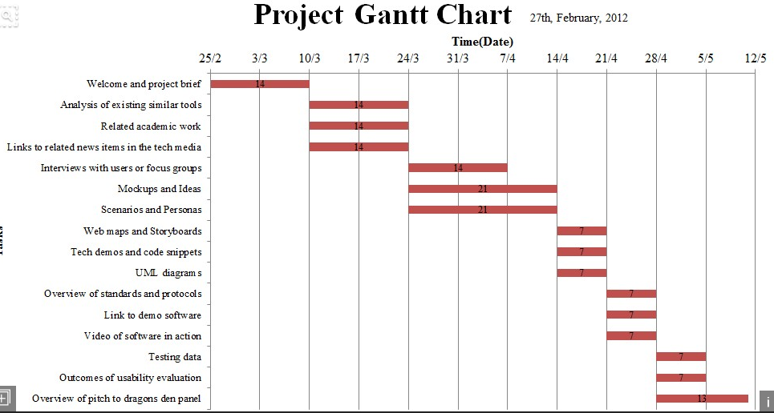

Équipe de projet, avec indication des responsabilités de chaque membre de l’équipe (joindre l’organigramme si possible)

À inclure: promoteur du projet, chef du projet, responsable(s) du projet et toute l’équipe chargée de la mise en œuvre du projet

a) Le comité directeur du projet doit être considéré comme le promoteur du projet; il comprend la Direction générale du Bureau international et agit avec les coordonnateurs, les coordonnateurs nationaux du FAQS des pays participants et des hauts responsables des pays participants pour veiller à ce que le projet se déroule conformément à la stratégie établie et pour aider l’équipe de projet.

Le comité directeur du projet comprend les membres suivants:
Nom | Titre | Organisation | Adresse électronique

b) L’équipe de gestion du projet est considérée comme chef de projet et comprend le responsable et le chef du projet (p. ex. issus de l’UPU/du Bureau international/du Centre de technologies postales (CTP)) et l’équipe de gestion du projet issue des pays participants.
L’équipe de gestion du projet du Bureau international développera et gérera le plan de projet et s’assurera que le calendrier, le budget, la portée et la qualité sont équilibrés de manière appropriée par rapport à ce qui a été avancé dans le plan du projet. Les responsabilités générales comprennent:

L’équipe de gestion du projet du Bureau international comprend les membres suivants:
Nom | Titre | Organisation | Adresse électronique

L’équipe de gestion du projet des pays participants est détaillée en annexe xx.

c) L’équipe opérationnelle du projet, composée de personnel des pays participants et de personnel du CTP/de l’UPU/du Bureau international, veillera à ce que les livrables du projet soient fixés en fonction du plan et du calendrier du projet. Les responsabilités générales comprennent:

Les membres de l’équipe opérationnelle du projet sont détaillés en annexe xx.

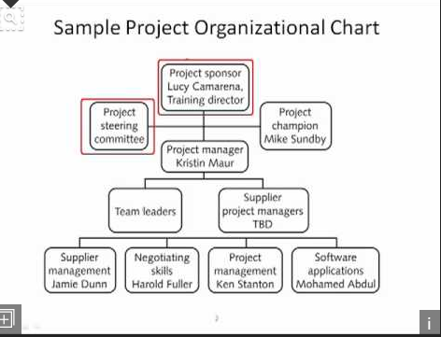

4. Proposition financière

4.1 Budget

4.1.1 Récapitulatif des coûts

Élément de coût | Montant du FAQS (en USD) | Contribution propre de l’opérateur désigné aux spécifications complémentaires ajoutées conformément à la demande
A. Main-d’œuvre
B. Services
C. Matériel et véhicules
D. Ateliers
E. Autres
Total

4.1.2 Ventilation des coûts

A. Main-d’œuvre (uniquement si les membres de l’équipe de projet sont engagés exclusivement pour le projet et à des conditions strictes) (y compris les indemnités journalières de subsistance et les frais de déplacement)

Nº | Fonction (préciser la fonction) | Mois-personnes (m/p) | Taux m/p (en USD) | Montant fonds commun du FAQS (en USD)
1.
2.
3.
4.
5.
Total

B. Services

Nº | Élément de coût | Montant fonds commun du FAQS (en USD)
1. | Société de conseil indépendante – Frais de conseil
2. | Société de conseil indépendante – Indemnités
3. | Société de conseil indépendante – Frais de déplacement

C. Matériel

Nº | Article (préciser le matériel ou les véhicules) | Unités | Prix unitaire (en USD) | Montant fonds commun  du FAQS (en USD) | Opérateur désigné participant | Contribution propre  de l’opérateur désigné  si du matériel supplémentaire est nécessaire
1.
2.
3.
4.
5.
Total

D. Ateliers

(Donner des détails sur l’atelier: indemnité journalière de subsistance pour les participants comprenant la participation de l’équipe chargée de la mise en œuvre du projet, frais de déplacement pour chaque participant, frais de location du lieu et du matériel d’appui pour l’atelier, coûts d’interprétation et tous autres coûts associés à l’atelier)

Nº | Élément de coût (préciser l’atelier/le cours  de formation) | Montant fonds commun du FAQS (en USD)
1.
2.
3.
4.
5.
Total

E. Autres

Nº | Élément de coût (préciser l’élément de coût) | Montant du fonds commun du FAQS (en USD) | Opérateur désigné participant | Contribution propre de l’opérateur désigné si des éléments supplémentaires sont nécessaires
1.
2.
3.
4.
5.
Total

L’équipe de projet sera composée de xx personnes, à savoir:
Nº | Fonction | Employeur
 |  | Bureau international  de l’UPU | Société  de conseil | Personnel de l’opérateur désigné participant
1.
2.
3.
4.
5.
6.
7.

6. Évaluation des risques

Catégorie de risque | Risque | Mesure de contrôle
Risque relatif au personnel
Risque financier
Risque en matière de gestion
Risque politique
Risque opérationnel (mise
en œuvre technique)
Risque environnemental

Coordonnateur global pour le projet du fonds commun:

Adresse:

Téléphone: +

Adresse électronique:

